**Thực hành Tuần 7**

***Lê Minh Thư***

***<https://github.com/LMThu28/CNM/tree/main/Lab07>***

**Upload file vào Amazon S3:**

**Bước 1: Truy cập vào service S3 của AWS:**

**Bước 2: Bấm Create bucket:**

**

**Bỏ chọn Block all public access:**

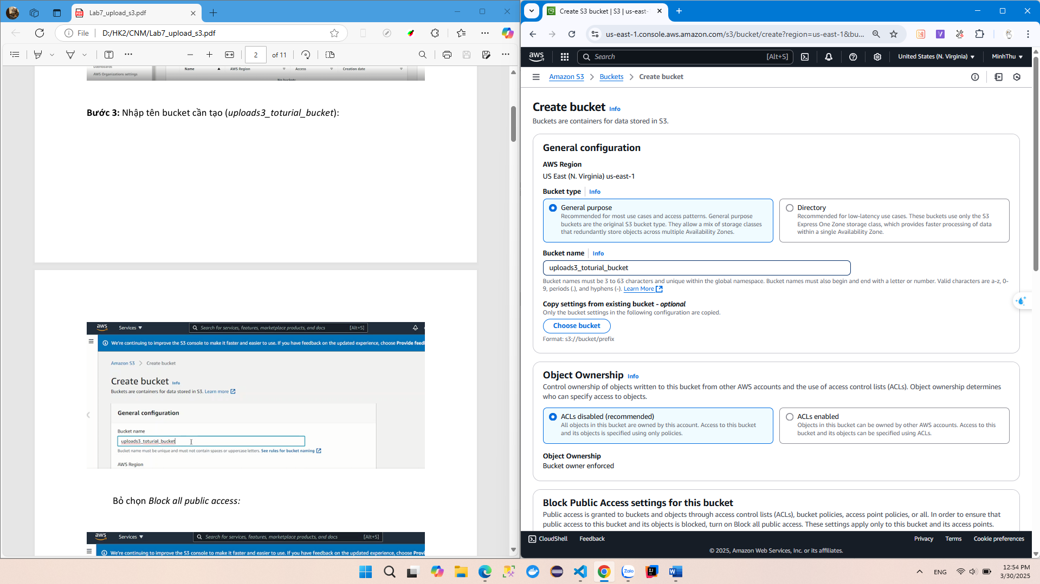

**Bấm Create bucket.**

**Bước 4: Tạo 1 CloudFront Distribution:**

**Sau đó bấm Create distribution. Chú ý domain name của distribution vừa**

**tạo.**

**Bước 5: Update file index.ejs theo mẫu sau:**

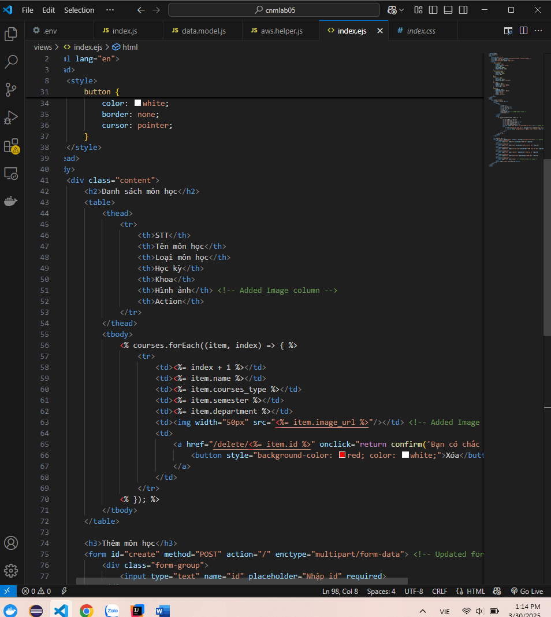

**Bước 6: Import thư viện uuid trong file index.js**

**Bước 7: Update phần upload middleware trong file index.js:**

**Bước 8: Update api create item trong file index.js:**

**Lưu ý: CLOUD_FRONT_URL lấy từ cloud front distribution vừa tạo ở bước**

**trước.**

**Bước 9: Quay lại localhost:3000 và thử nhập thông tin sản phẩm mới, kèm theo**

**hình ảnh upload:**

**- Kiểm tra lại kết quả như hình bên dưới (một sản phẩm mới có hình ảnh**

**được thêm vào):**

**- Vào bucket vừa tạo trong S3 và kiểm tra file upload 1 lần nữa:**



